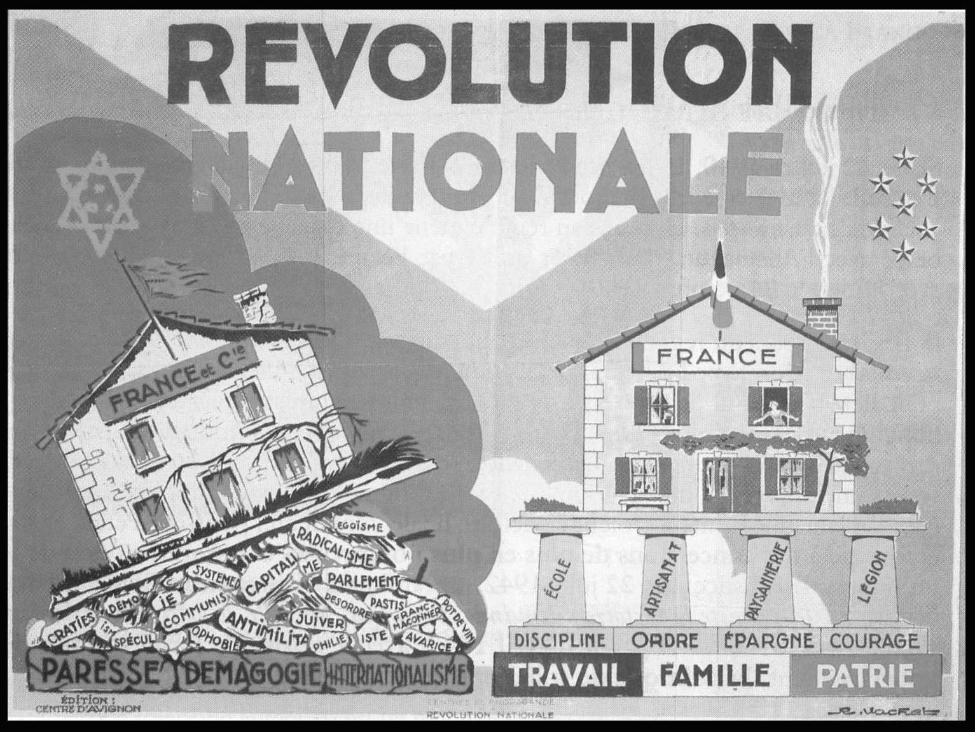
Nom:
classe:

Le régime de Vichy
étude de l'affiche de la Révolution nationale

1) Vous irez chercher la fiche du TD et celle concernant les compétences B2i pour les copier dans votre dossier personnel. Elles se trouvent dans le dossier ...................................................... ......................................................
......................................................

2) Imprimez les 2 fiches.

3) Vous modifierez les paramètres de votre écran (propriétés/paramètres) car le fichier est conçu pour un écran réglé sur 1024X768.

4) Vous lancerez le fichier exécutable de la Révolution nationale qui se trouve dans le dossier Histoire-Géographie/1ère dans la partie publique.

5) Vous prendrez du contenu du Cd-rom. Après la séance, vous rédigerez sous traitement de texte une composition sur le sujet « Le régime de Vichy ». Vous utiliserez la police de caractères « Times new roman », taille 12. Les paragraphes seront « justifiés », les marges de la page seront de 2 cm, l'interligne sera double. Vous donnerez au document votre patronyme comme nom. Les extensions autorisées sont les *.doc et les *.odt.

6) Vous enregistrerez votre composition et la posterez en pièce jointe par courriel à « ............................................................@ac-poitiers.fr ». Vous veillerez à donner un objet, titre, sujet à votre courriel. La correction vous sera donnée par retour de mail.

7) Vous penserez à justifier au fur et à mesure de la séance les compétences B2i à l'oral ou en remplissant la fiche.

